Estudo das Cores em Jogos Educativos para Idosos
Resumo
Este artigo investiga o papel das cores no design de jogos educativos voltados para idosos, com foco em quizzes interativos que auxiliam na identificação de fake news. A pesquisa explora como a escolha cromática pode influenciar a usabilidade, a cognição e o engajamento emocional dos jogadores da terceira idade, propondo modelos de design acessíveis e eficazes.
1. Introdução
A escolha das cores nesses jogos é um fator determinante para a acessibilidade e o engajamento emocional.
Estudos indicam que as cores têm impacto direto sobre o estado emocional e cognitivo dos idosos. Cores quentes como vermelho e amarelo estimulam atenção e energia, enquanto cores frias como azul e verde promovem calma e concentração. Cores neutras e pastéis oferecem conforto visual e são associadas à memória afetiva, facilitando a conexão emocional com o conteúdo.
Vermelho: transmite urgência, perigo, energia e alerta. Muito usado em barras de vida, explosões e alertas.
Azul: evoca calma, segurança e confiança; ideal para jogos que buscam transmitir tranquilidade.
Amarelo: associado à felicidade, atenção e otimismo; ótimo para chamar atenção de forma amigável.
Verde: remete à natureza, cura, equilíbrio e saúde; usado em indicadores de vida ou status positivo.
Roxo: ligado à magia, mistério e criatividade; comum em jogos com elementos místicos ou fantásticos.
Essas associações ajudam a criar atmosferas coerentes e guiar emoções do jogador durante a gameplay
Jogos Educativos e Estímulo Cognitivo
Jogos digitais têm se mostrado eficazes na estimulação da memória, atenção e raciocínio lógico em idosos. O uso de quizzes permite a aplicação de perguntas objetivas sobre fake news, promovendo o pensamento crítico e a verificação de informações. A simplicidade da mecânica e o feedback imediato são elementos que favorecem o aprendizado.
Modelos de Design para Quizzes sobre Fake News
Os elementos visuais devem seguir diretrizes específicas para idosos:
- Contraste elevado entre texto e fundo.
- Tipografia legível, com fontes grandes e sem serifa.
- Uso moderado de animações, evitando distrações.
- Paleta de cores emocionalmente equilibrada, com tons suaves e cores de destaque para feedback (verde para acertos, vermelho para erros).
Exemplos de Paletas de Cores Recomendadas
Paleta 1 – Calmante e Acessível
- Fundo: Azul claro (#D6EAF8)
- Texto: Azul escuro (#154360)
- Botões: Verde suave (#A9DFBF)
- Feedback positivo: Verde (#27AE60)
- Feedback negativo: Vermelho (#E74C3C)
Paleta 2 – Neutra e Confortável
- Fundo: Bege claro (#FDF2E9)
- Texto: Marrom escuro (#6E2C00)
- Botões: Laranja suave (#F5CBA7)
- Feedback positivo: Verde oliva (#82E0AA)
- Feedback negativo: Vermelho queimado (#C0392B)
Paleta 3 – Estimulante e Clara
- Fundo: Cinza claro (#F2F3F4)
- Texto: Preto (#000000)
- Botões: Azul vibrante (#5DADE2)
- Feedback positivo: Verde limão (#58D68D)
- Feedback negativo: Vermelho escuro (#922B21)
Exemplos de Telas do Quiz
Paleta 1 – Calmante e Acessível
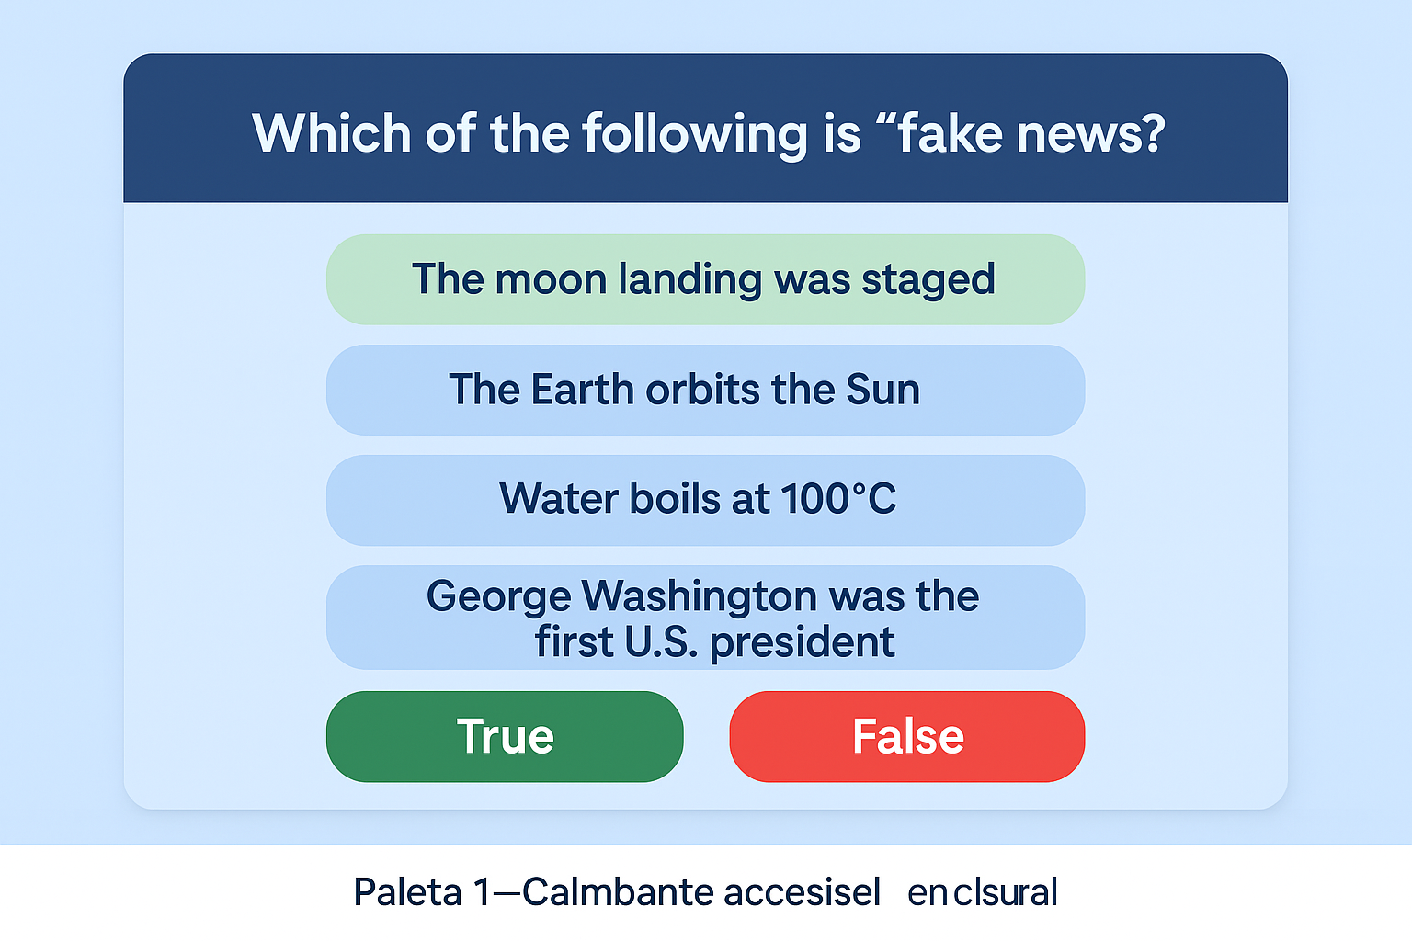
Paleta 2 – Neutra e Confortável
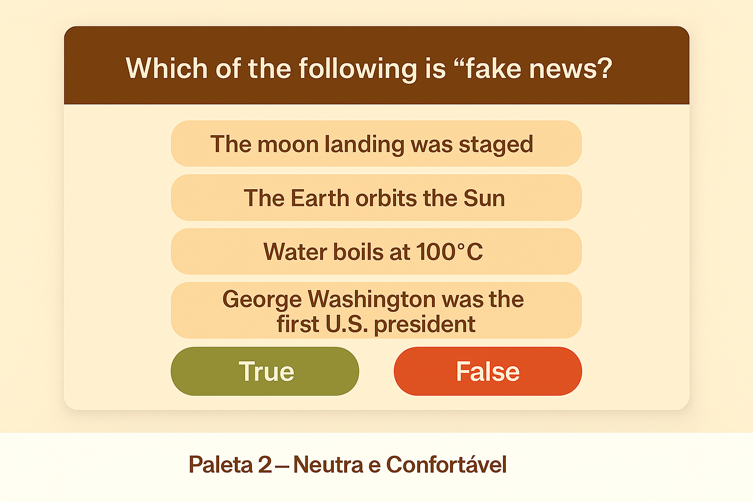

Paleta 3 – Estimulante e clara

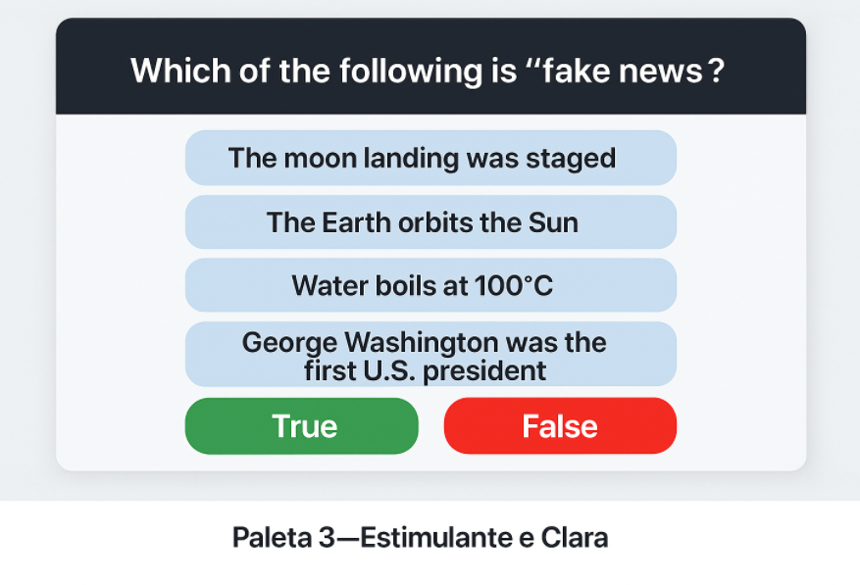

Referências:
Uma-analise-sobre-o-desenvolvimento-participativo-de-jogos-educacionais-voltados-para-a-terceira-idade.pdf
Aplicando Psicologia das Cores nos Jogos - Crie Seus Jogos
A Teoria das Cores nos Jogos: Como Elas Melhoram a Experiência de Jogo

